2. Visor de mapas

El visor de mapas es la interfaz principal de la aplicación, que permite conectar con los distintos servicios OGC desplegados en la instalación.

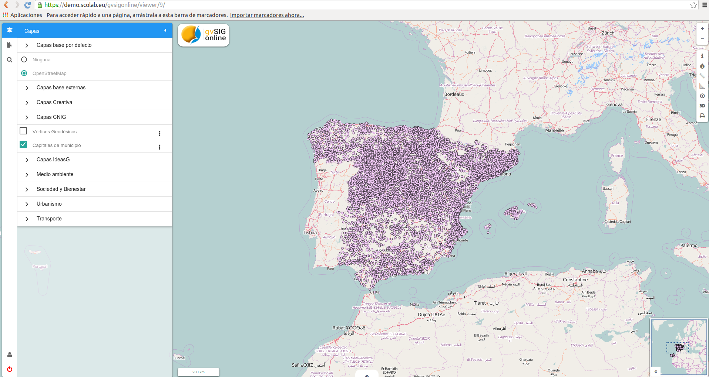
Está formado por una serie de componentes los cuales están ubicados en una zona específica de la página web (cuerpo del mapa, barra de navegación, barra de herramientas y localizador).

2.1 Cuerpo del mapa
El cuerpo del mapa ocupa el 100% de ancho y alto de la página web y contiene al resto de elementos flotantes:
- Logotipo
- Barra de navegación
- Escala numérica
- Barra de herramientas
- Localizador/Mapa de referencia
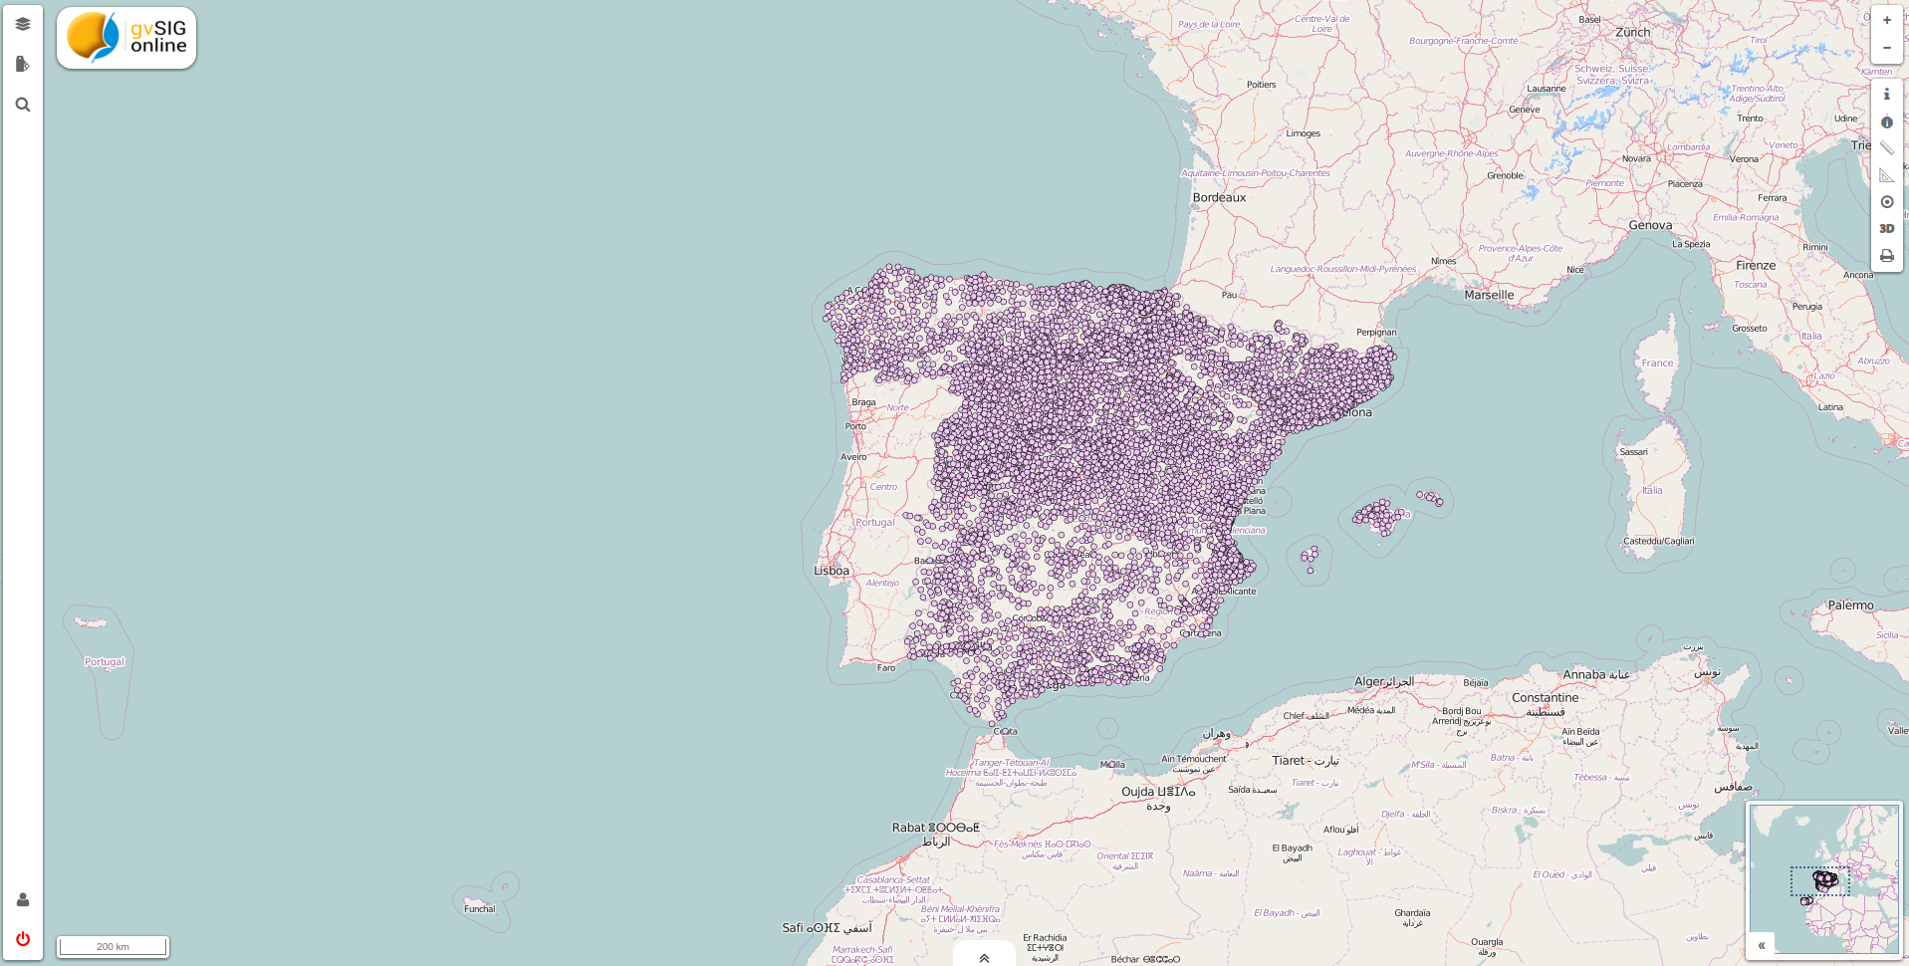
Logotipo
Barra de
navegación
Escala
numérica
Localizador
Mostrar/ocultar
tabla de atributos
Barra de
herramientas

2.2 Barra de navegación
La barra de navegación está situada en la parte izquierda del visor y está formada por una serie de pestañas dividas en dos regiones una superior y una inferior.
La región superior contiene las siguientes pestañas:
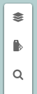
Árbol de capas

Leyenda
Búsqueda

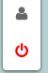
La región inferior contiene las siguientes pestañas:
Perfil de usuario
Cerrar sesión

2.2.1 Árbol de capas
El árbol de capas contiene la jerarquía de capas que ha sido definida desde la interfaz de administración para la aplicación que se está ejecutando.
El árbol de capas está formado por grupos de capas y capas. Los grupos de capas tienen como finalidad agrupar las capas que poseen rasgos comunes.
Se puede dividir las estructura del árbol en 3 regiones:
- Capas base predefinidas: Este grupo está formado por una serie de capas base que son definidas en tiempo de desarrollo, es decir, no se pueden gestionar desde el interfaz de administración. (OpenStreetMap, Bing, Google Maps)
- Capas base externas: Este grupo de capas se puede gestionar desde el interfaz de administración. Este grupo suele estar formado por Ortofotos locales, capas de catastro, etc. Pueden ser configuradas tanto como bases puras o como overlays.
- Capas propias de la aplicación: Está formado por el resto de grupos de capas que han sido definidas propiamente para la aplicación que se está ejecutando (Capas temáticas).
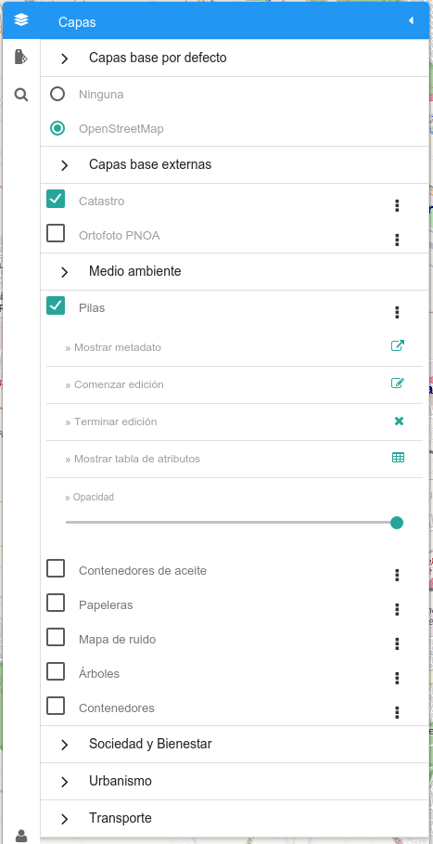
Capas base predefinidas

Capas base externas. Pueden añadirse desde la interfaz de administración

Capas propias de la aplicación. Se configuran desde la interfaz de administración

Todas las capas (excepto las capas base predefinidas), disponen de un menú con una serie de acciones disponibles en función de la configuración.

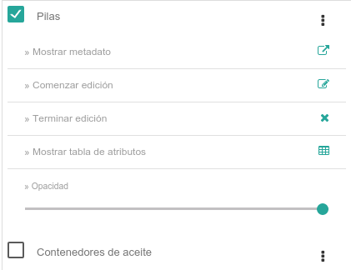
Mostrar/ocultar
Menú acciones

2.2.2 Acciones de capa: Mostrar metadato
La entrada “Mostrar metadato” del menú de acciones es un enlace al metadato de la capa que se encuentra en “Geonetwork”. Al seleecionarla se abrirá una nueva ventana con el metadato de la capa.
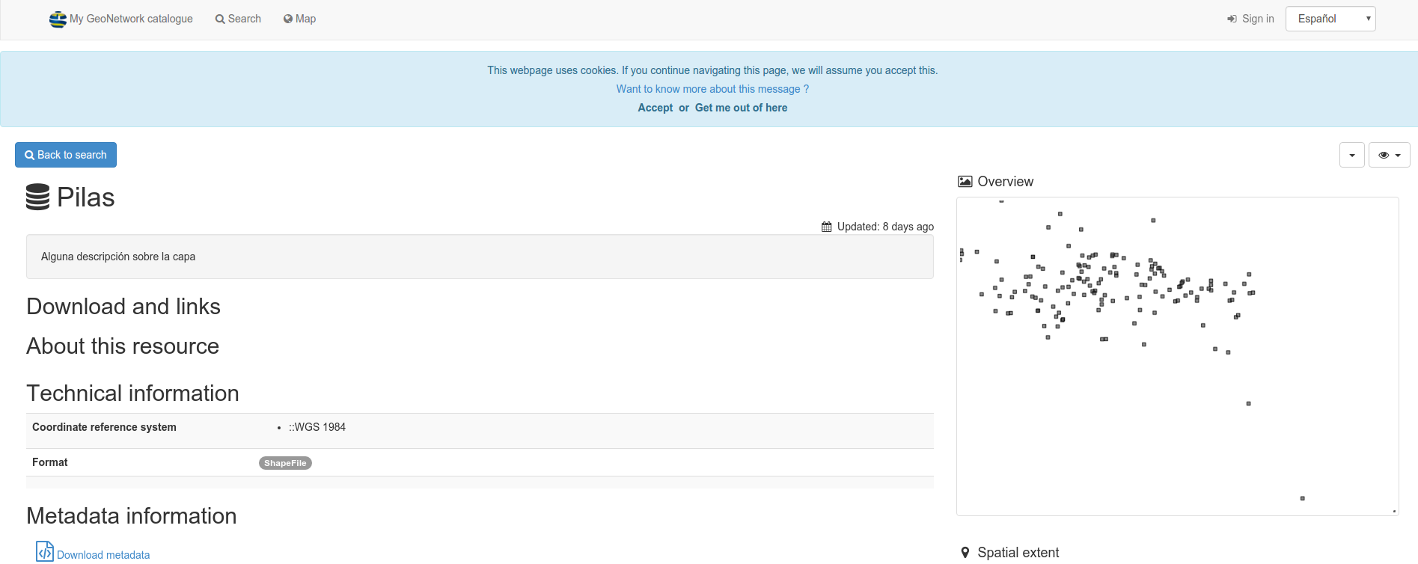

2.2.3 Acciones de capa: Comenzar terminar/edición
** Esta acción requiere que el usuario pertenezca a un grupo con permisos de escritura.
Para poner una capa en modo de edición seleccionamos en el menú de acciones la entrada “Comenzar edición”.
Al comenzar la edición se añade al mapa una nueva barra de herramientas de edición, en función del tipo de geometría de la capa ya sea punto, linea o polígono.

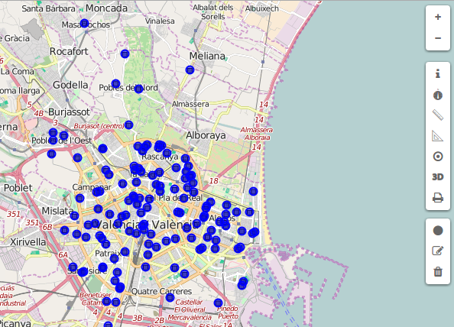

Al entrar en modo
edición la capa descarga las geometrías

Barra de herramientas
de edición

La barra de herramientas de edición dispone de 3 herramientas:
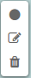
Herramienta de dibujo en función de la geometría: punto, línea o polígono
Herramienta para modificar un elemento (geometría/atributos)
Herramienta para eliminar un elemento

Añadir un nuevo elemento a la capa
Para añadir un nuevo elemento seleccionamos la herramienta de dibujo y a continuación procedemos a dibujar el elemento sobre el mapa (punto, linea o polígono). Una vez dibujado elemento aparecerá en la barra de navegación un formulario para que introduzcamos los valores de los atributos del elemento.
Una vez hallamos rellenado el formulario seleccionaremos el botón “Guardar”. En ese momento la nueva geometría y sus atributos asociados serán persistidos en la base de datos.
Si presionamos el botón “Cancelar” la geometría será eliminada del mapa y se cerrará el formulario.

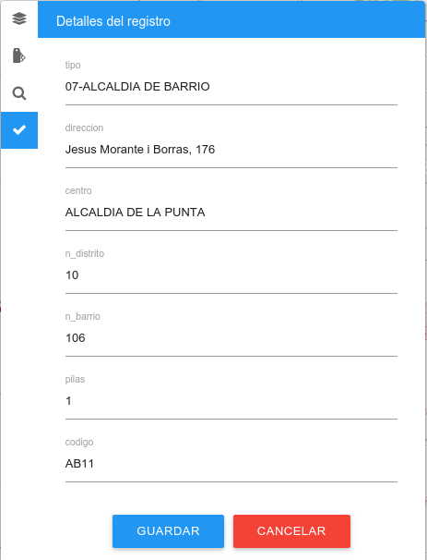

Modificar un elemento existente
Seleccionaremos la herramienta de modificar elementos en la barra de edición. A continuación seleccionaremos el elemento sobre el mapa. Una vez hayamos seleccionado el elemento podremos editar su geometría seleccionando y moviendo los vértices en caso de ser linea o polígono, o desplazando el elemento en caso de ser un punto.
También se desplegará en la barra de navegación un formulario con el valor de los atributos del elemento.
Una vez hayamos terminado de modificar la geometría y/o datos alfanuméricos del elemento procederemos como en el apartado anterior seleccionando el botón “Guardar” o “Cancelar”.

Eliminar un elemento existente
Seleccionaremos la herramienta de eliminar elementos en la barra de edición. A continuación seleccionaremos el elemento que deseamos eliminar sobre el mapa. Una vez hayamos seleccionado el elemento se desplegará en la barra de navegación un formulario con el valor de los atributos del elemento.
En esta ocasión dispondremos del botón “Eliminar”, el cual eliminará el elemento del mapa y de la base de datos.

2.2.4 Acciones de capa: Mostrar tabla de atributos
Si la capa dispone de un origen de datos vectorial aparecerá disponible la acción “Mostrar tabla de atributos”.
Al seleccionar la acción se desplegará en la parte inferior del mapa un panel que contendrá la tabla de atributos de la capa.
La tabla de atributos ofrece una serie de funcionalidades:
- Seleccionar elementos sobre el mapa: Para seleccionar una elemento sobre el mapa seleccionaremos la fila de la tabla que deseemos y a continuación presionaremos el botón “Mostrar selección en el mapa”, que se encuentra en la parte superior izquierda de la tabla. Para limpiar la selección de un elemento presionaremos el botón “Limpiar selección”.
- Filtro de búsqueda rápida: La tabla de atributos nos ofrece también la funcionalidad de búsqueda rápida. Para ello introduciremos en el cuadro de búsqueda que se encuentra en la parte superior derecha el patrón que deseamos buscar. Automáticamente la tabla se irá actualizando con los campos que cumplan con el patrón de búsqueda introducido.
Cerrar
tabla
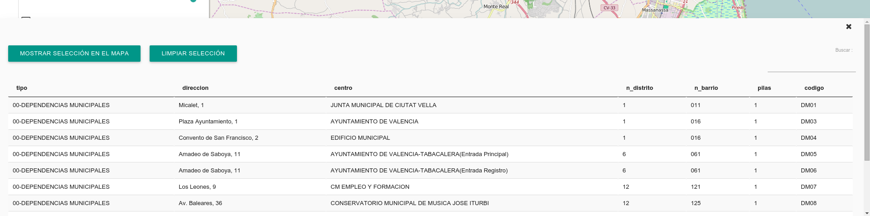
Botón mostrar
Selección
Botón limpiar
Selección
Búsqueda
rápida

La tabla de atributos muestra los resultados paginados de 10 en 10. Para navegar entre los resultados en la parte inferior de la tabla se muestra un navegador de páginas.
Navegador

2.2.5 Acciones de capa: Modificar opacidad
Para modificar la opacidad de la capa seleccionaremos el valor de opacidad deseado en el slider del menú de acciones de la capa.
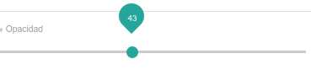

2.2.6 Leyenda
Para ver la leyenda del mapa actual seleccionaremos la pestaña “Leyenda” en la barra de navegación.
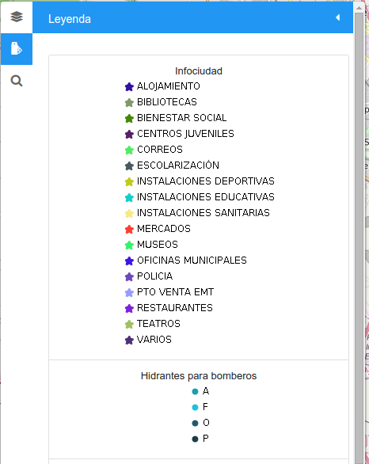

El panel de leyenda muestra la leyenda de las capas que hay activas y visibles en el momento de la consulta.

2.2.7 Búsqueda
Desde la barra de navegación podemos acceder también a la pestaña de búsqueda.
Disponemos de dos modos búsqueda:
Búsqueda directa
En la modalidad de búsqueda directa introduciremos la dirección que deseemos buscar. Al ir introduciendo caracteres en el cuadro de búsqueda irán apareciendo posibles candidatos. Una vez localizada la dirección entre los candidatos la seleccionaremos y a continuación se mostrará el resultado de la búsqueda y un marcador con la ubicación sobre el mapa.
En la parte inferior del resultado disponemos de dos acciones “Zoom” nos acercará a la ubicación que estábamos buscando, y “Eliminar marcador”, el cual eliminará el marcador del mapa.

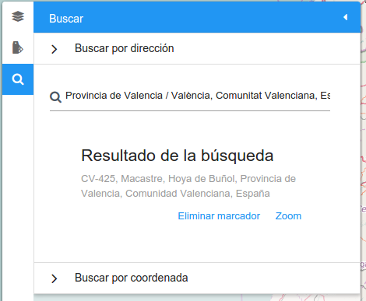

Búsqueda inversa
La modalidad de búsqueda inversa nos permite buscar una localización a partir de unas coordenadas dadas.
Para proceder a la búsqueda inversa, en primer lugar debemos seleccionar el sistema de referencia en el que introduciremos las coordenadas. Los sistemas de coordenadas vendrán predefinidos para cada aplicación.
Una vez hayamos seleccionado el sistema de coordenadas, introduciremos los valores para la longitud y latitud en caso de ser un sistema con coordenadas geográficas o X/Y en caso de ser un sistema con coordenadas proyectadas.

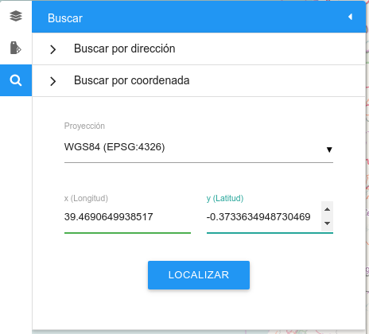

2.2.8 Perfil de usuario
Desde la pestaña “Perfil de usuario”, en la barra de navegación, podemos acceder a las acciones permitidas para el usuario.
Desde esta pestaña el usuario puede acceder al formulario que le permite actualizar su contraseña.
Si el usuario pertenece al grupo de administración podrá acceder al menú de administración.
Si el usuario pertenece a un grupo que está dado de alta en varias aplicaciones, podrá seleccionar “Ir a otra aplicación”, sin necesidad de cerrar la sesión.
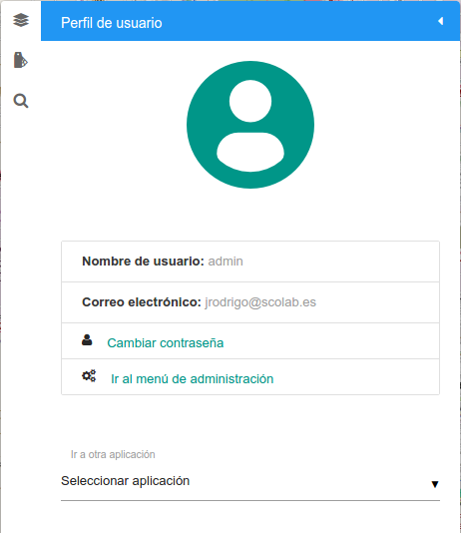

2.2.9 Cerrar sesión
Al seleccionar “Cerrar sesión”, terminaremos la sesión de usuario y volveremos a la página de inicio.

Cerrar sesión

2.3 Barra de herramientas

2.3.1 Controles de zoom
Los controles de zoom que se encuentran en la barra de herramientas, permiten alejar o acercar la visualización del mapa.
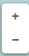
Acercar
Alejar

Además de con los controles de zoom también podremos acercar o alejar la visualización con la rueda del ratón.

2.3.2 Información en el punto
La herramienta de información en el punto, nos permite obtener la información en una coordenada determinada de las capas que hay visibles.
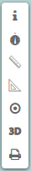

Para obtener la información en el punto seleccionamos la herramienta y hacemos click en el mapa en la ubicación deseada. A continuación en la barra de navegación aparecerán un listado de elementos que intersectan en las coordenadas que han sido seleccionadas.

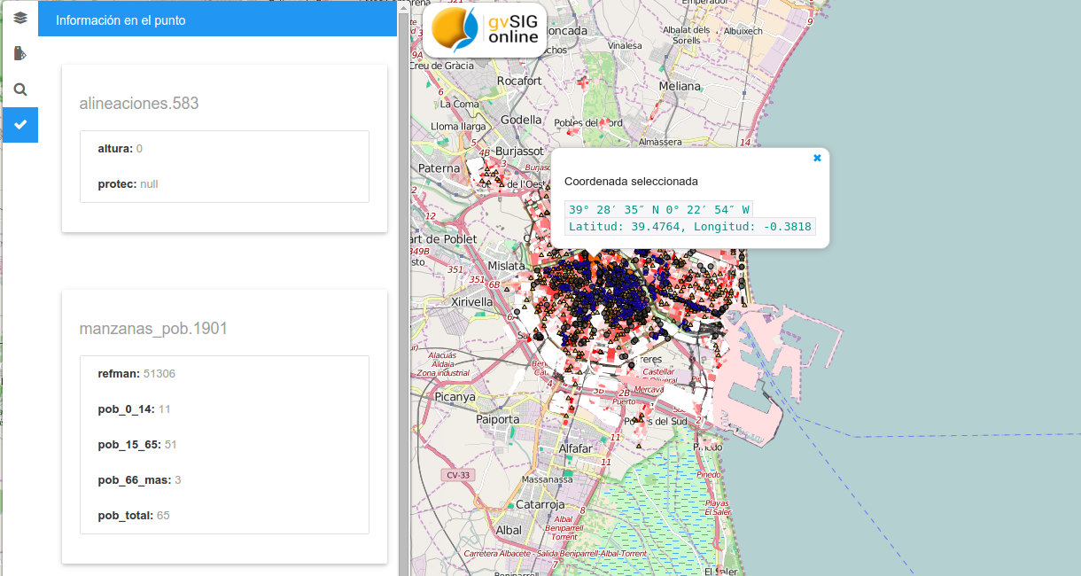

2.3.3 Rotar al norte
La herramienta de rotar al norte, nos permite reorientar la vista actual hacia el norte del mapa. Esta herramienta es muy útil cuando se cambia entre vista 2D y 3D, ya que se suele modificar la orientación.

2.3.4 Medir longitud
Esta herramienta permite medir la longitud entre dos o más puntos.

Para comenzar a medir hacemos click en el punto de origen y a continuación nos desplazamos al punto destino (o punto intermedio). Para terminar hacemos doble click sobre el punto destino.
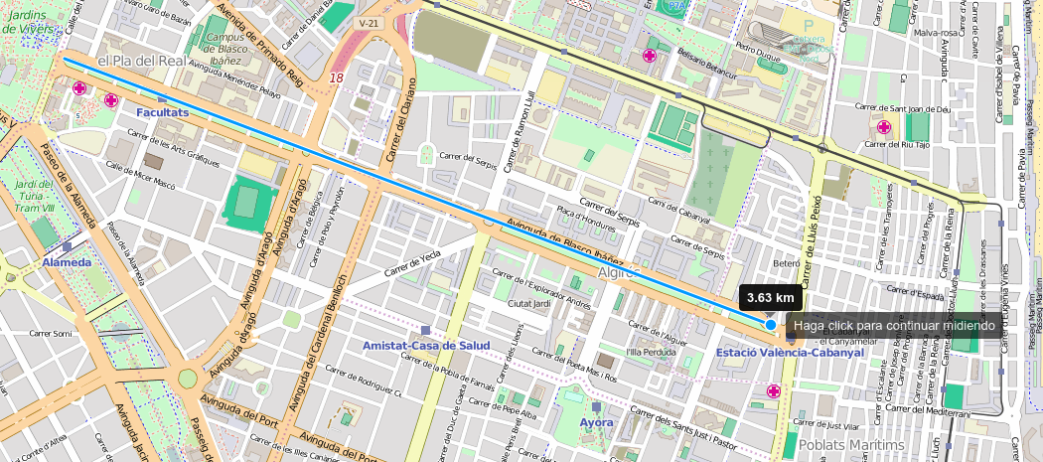

2.3.5 Medir área
Esta herramienta permite medir el área contenida en un poligono.

Para comenzar a medir hacemos click en el punto de origen y a continuación dibujaremos el resto de puntos que definen el área a medir. Para terminar realizaremos doble click sobre el punto que cierra el polígono.
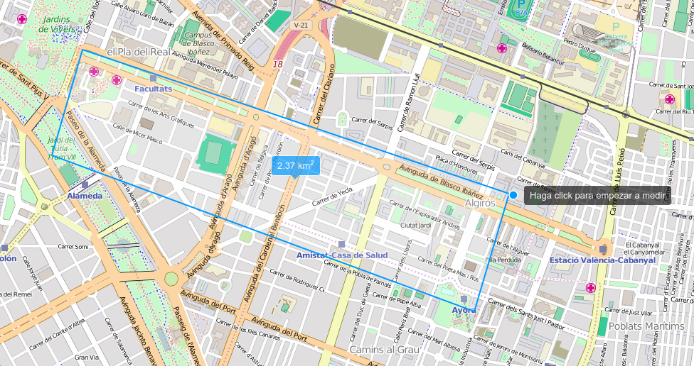

2.3.6 Selección de elementos por radio
Esta herramienta nos permite localizar los elementos que interseccionan dentro de un circulo a partir de un radio definido por el usuario.

En primer lugar hacemos click sobre el mapa en el punto de origen. A continuación se nos mostrará un dialogo donde debemos introducir el radio (en metros).
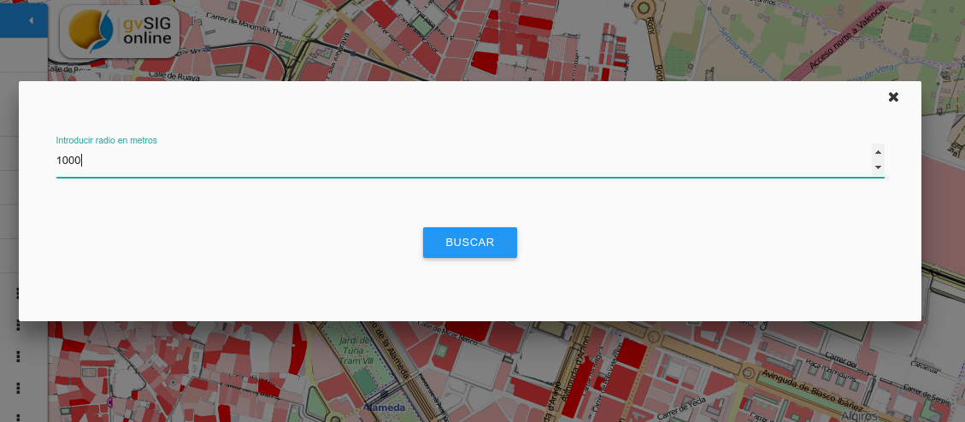
Como resultado obtendremos todos los elementos de las capas visibles que intersectan dentro del área del circulo obtenido.
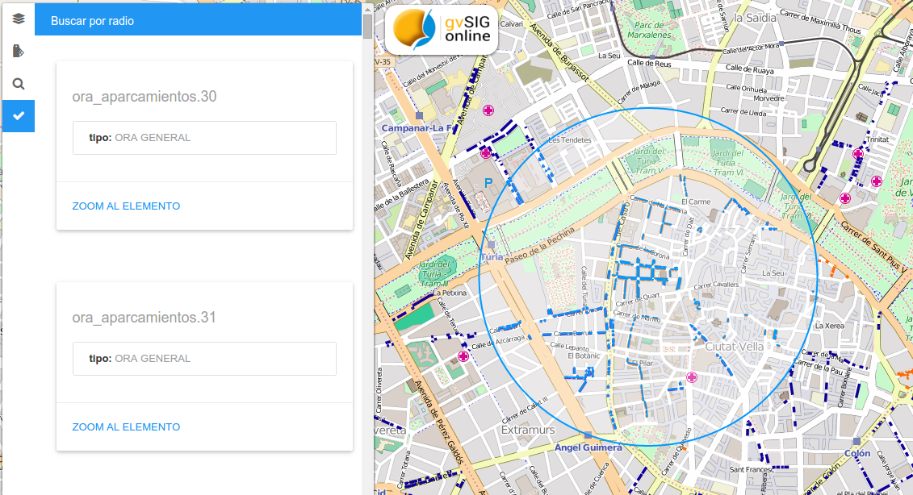

2.3.7 Cambiar vista a 3D
** La vista 3D consume una gran cantidad de recursos de memoria y CPU.
Esta herramienta nos permite cambiar entre la vista 2D y la vista 3D. Es útil cuando disponemos de modelos de elevación con información relevante.

Al cambiar a vista 3D se desactivan el resto de controles que forman parte de la barra de herramientas.
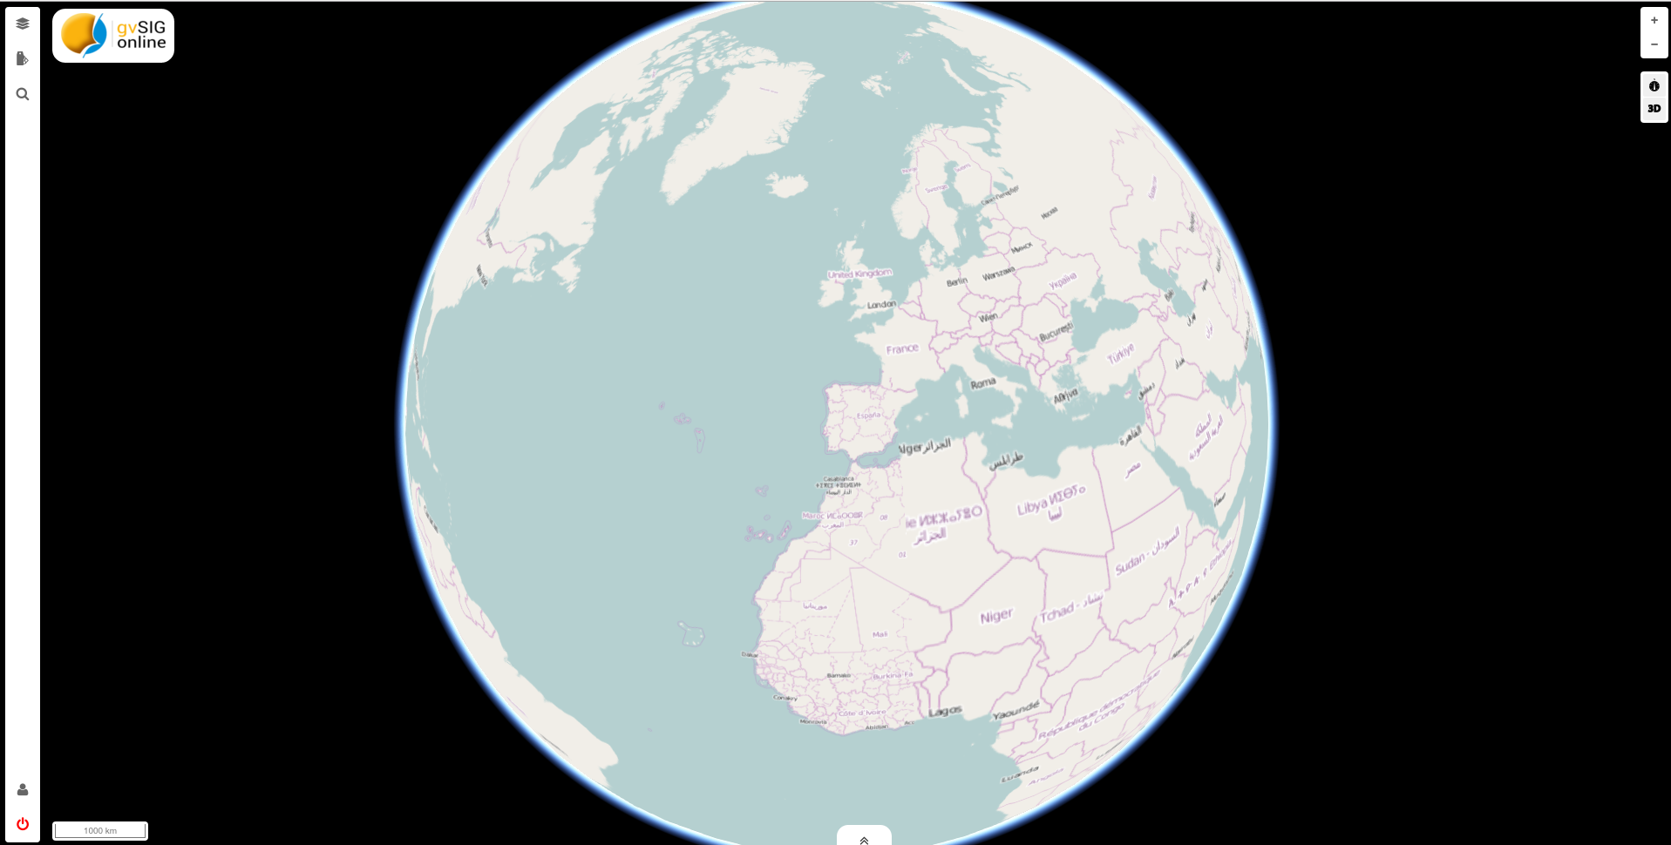

Para cambiar la perspectiva dentro la vista 3D seleccionar la tecla “CTRL” o “SHIFT”, mientras arrastramos con el ratón en cualquier dirección.
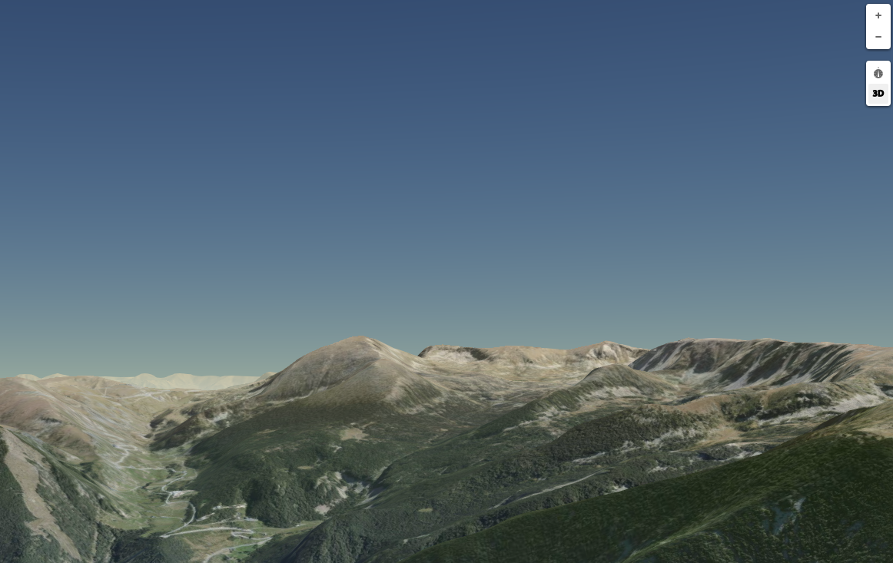

2.3.8 Exportar mapa a PDF
Esta herramienta nos permite exportar la vista actual del mapa a formato PDF.

Una vez seleccionada nos aparecerá un dialogo para que introduzcamos un título para el mapa que deseamos exportar.
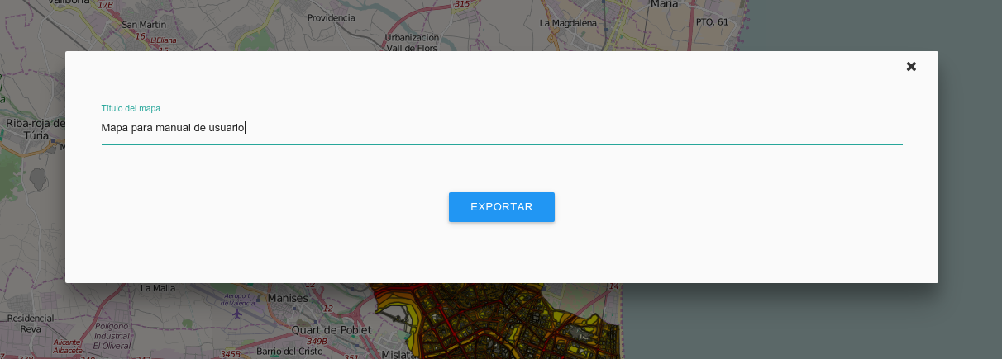
A continuación se generará un PDF con un layout predefinido.


